PHIẾU ĐÁNH GIÁ THỰC HIỆN CHỦ ĐỀ
TÀI LIỆU ĐÃ BAN HÀNH
Được tải về từ hệ thống edoc.smas.edu.vn lúc 14:48 16/02/2025
bởi Vũ Thị Mỹ Nhân ( 31313312_nhanvtm ) – Trường Mầm non Quốc Tuấn
(Động vật) Lớp: 4B1 - Số trẻ: 26
Thời gian thực hiện chủ đề: 3 tuần ( Từ 30/12/2024 - 19/01/2025)

TT | Nội dung đánh giá | Kết quả đánh giá |  | Ghi chú
TT | Nội dung đánh giá | Đạt | Chưa đạt | Ghi chú
Lập kế hoạch | Có đầy đủ kế hoạch giáo dục trẻ. Các kế hoạch trình bày khoa học, rõ ràng, đầy đủ nội dung yêu cầu, có tính khả thi. | x
Lập kế hoạch | Đảm bảo thời gian theo đúng biên chế năm học, phù hợp với điều kiện thực tế của lớp và kế hoạch của nhà trường | x
Lập kế hoạch | Đảm bảo thống nhất trong xây dựng mục tiêu, nội dung, hoạt động | x
Lập kế hoạch | Các nội dung kiến thức và kỹ năng được sắp xếp theo mức độ từ dễ đến khó, phù  hợp khả năng, kinh nghiệm và sự phát triển của trẻ. | x
Lập kế hoạch | Lựa chọn chủ đề phù hợp; nội dung phong phú; các hoạt động khám phá đa dạng;  các hình thức tổ chức hoạt động hấp dẫn. |  | x
Lập kế hoạch | Xây dựng và điều chỉnh kế hoạch dựa trên việc đánh giá trẻ | x
Xây dựng môi  trường giáo dục | Do cô và trẻ tạo dựng, sắp xếp và được hoàn thiện dần trong quá trình thực hiện chủ đề. |  | x
Xây dựng môi  trường giáo dục | Phản ánh phong phú nội dung chủ đề |  | x
Xây dựng môi  trường giáo dục | Được bố trí hợp lý, linh hoạt, có sự phân chia các khu vực hoạt động phù hợp về số lượng, vị trí, diện tích các góc hoạt động và các khoảng trống cho hoạt động nhóm lớp. | x

 | An toàn, đủ về số lượng,đa dạng về chủng loại đồ dùng, đồ chơi, học liệu, nguyên liệu cho trẻ sử dụng, hấp dẫn về hình thức thể hiện, thuận tiện cho trẻ sử dụng và có thể sử dụng theo nhiều cách. | x
 | Đồ dùng, đồ chơi, học liệu, nguyên liệu có tác dụng kích thích trẻ hoạt động khám phá trải nghiệm, tìm hiểu thông tin, thực hiện ý định của mình để khám phá chủ đề đạt mục tiêu đã đề ra |  | x
 | Các sản phẩm của trẻ là kết quả của quá trình trẻ khám phá chủ đề; được trưng  bày và sử dụng trong các góc hoạt động khác nhau. |  | x
 | Có khu vực tuyên truyền với phụ huynh; Nội dung phù hợp với chủ đề và thực tế  CSGD trẻ; Hình thức đa dạng, hấp dẫn. |  | x
Tổ chức các hoạt động giáo dục | Các hoạt động giáo dục được tổ chức đa dạng hướng tới khám phá nội dung đạt mục tiêu của chủ đề/ hoạt động. | x
Tổ chức các hoạt động giáo dục | Sử dụng những kinh nghiệm của trẻ, sản phẩm của trẻ, của cha mẹ trẻ, môi trường thiên nhiên, xã hội sẵn có xung quanh và các vấn đề trẻ quan tâm để tổ chức các hoạt động giáo dục. |  | x
Tổ chức các hoạt động giáo dục | Quan tâm đến cá nhân và tạo cơ hội cho mọi trẻ đều được tham gia các hoạt động | x
Tổ chức các hoạt động giáo dục | Khuyến khích trẻ sáng tạo, chia sẻ ý kiến, đặt câu hỏi; Can thiệp hợp lý khi trẻ gặp trở ngại. |  | x
Tổ chức các hoạt động giáo dục | Giáo viên nắm vững kiến thức liên quan đến chủ đề/ hoạt động | x
Tổ chức các hoạt động giáo dục | Linh hoạt trong xử lí tình huống giáo dục |  | x
Tổ chức các hoạt động giáo dục | Phối kết hợp với phụ huynh cùng tham gia tổ chức các hoạt động giáo dục trẻ một  cách hiệu quả, phù hợp. |  | x
Tổ chức các hoạt động giáo dục | Sử dụng CNTT một cách hợp lí và hiệu quả để khám phá chủ đề |  | x
Kết quả trên trẻ | Trẻ hứng thú, tích cực tham gia các hoạt động/ trò chơi | x
Kết quả trên trẻ | Trẻ chủ động làm việc, giao tiếp với nhau, với giáo viên. | x
TÀI LIỆU ĐÃ BAN HÀNH
Được tải về từ hệ thống edoc.smas.edu.vn lúc 14:48 16/02/2025
bởi Vũ Thị Mỹ Nhân ( 31313312_nhanvtm ) – Trường Mầm non Quốc Tuấn

 | Trẻ khỏe mạnh, sạch sẽ, hoạt bát, có nề nếp, thói quen tốt. | x
CÁC ĐIỂM CẦN LƯU Ý | Mục tiêu nào của chủ đề đã thực hiện tốt:  - MT4, MT7, MT40, MT47, MT58, MT62, MT65, MT67, MT95, MT101, MT119, MT127, MT134, MT137, MT138, MT146, MT147, MT158 MT194, MT196, MT194, MT197, MT202, MT205,MT212,MT213, MT224,MT225, MT235, MT240, MT245, MT 261, MT 262, MT264, MT265, MT 267.
CÁC ĐIỂM CẦN LƯU Ý | Mục tiêu nào của chủ đề chưa thực hiện được (lý do):  - MT247: Trẻ còn hạn chế trong việc tự chọn dụng cụ, nguyên vật liệu để tạo ra sản phẩm theo ý thích.
CÁC ĐIỂM CẦN LƯU Ý | Mục tiêu nào của chủ đề mà trên 30% trẻ chưa đạt được (lý do):  - Không có
CÁC ĐIỂM CẦN LƯU Ý | Nội dung nào đã thực hiện tốt:  - Trẻ biết thói quen và nhu cầu của một số con vật gần gũi.  - Trẻ có khả năng quan sát, phán đoán để nhận biết mối liên hệ đơn giản giữa con vật với môi trường sống.  - Có khả năng so sánh số lượng hai nhóm đối tượng trong phạm vi 5 bằng các cách khác nhau và nói được các từ: bằng  nhau, nhiều hơn, ít hơn .  - Trẻ biết gập giấy tạo hình đơn giản theo hướng dẫn.  - Trẻ biết đặc điểm bên ngoài của con vật gần gũi, nhu cầu, ích lợi và tác hại đối với con người.
CÁC ĐIỂM CẦN LƯU Ý | Nội dung nào chưa thực hiện được (lý do):  - Không có
CÁC ĐIỂM CẦN LƯU Ý | Kiến thức kỹ năng nào mà trên 30% trẻ chưa đạt được, cần lưu ý ở chủ đề tiếp theo:  - Trẻ có khả năng quan sát, phán đoán để nhận biết mối liên hệ đơn giản giữa con vật với môi trường sống  - Trẻ có một số hiểu biết về các nguồn ánh sáng và sự cần thiết của nó với cuộc sống con người, con vật, cây cối.
CÁC ĐIỂM CẦN LƯU Ý | Trẻ nào có những tiến bộ (sức khoẻ, tình cảm, thái độ, kiến thức, kĩ năng,...):  - Sức khỏe: Hà Vy, Minh Khang, Diệp Anh (Trẻ ăn nhanh hơn, ăn được nhiều hơn và tăng cân so với đầu năm)  - Thái độ: Hoàng Đức, Thành Chung, Thanh Trúc, Hà Vy (Trẻ có ý thức hơn trong việc tham gia các hoạt động cùng các  bạn trong lớp)
TÀI LIỆU ĐÃ BAN HÀNH
Được tải về từ hệ thống edoc.smas.edu.vn lúc 14:48 16/02/2025
bởi Vũ Thị Mỹ Nhân ( 31313312_nhanvtm ) – Trường Mầm non Quốc Tuấn

Trẻ nào cần được làm việc cá nhân hay cần thông báo với phụ huynh để có những quan tâm đặc biệt nhằm hỗ trợ trẻ đạt mục tiêu giáo dục (sức khoẻ, tình cảm, thái độ, kiến thức, kĩ năng,...):
- Sức khỏe: Nam Anh, Thùy Chi, Hải Đăng (Trẻ lười ăn, không chủ động trong việc xúc ăn, hay ốm)
- Kỹ năng: Hải Đăng, Thùy Chi, (Các kỹ năng của trẻ còn hạn chế: tự vệ sinh, lao động tự phục vụ, kỹ năng vẽ tô màu, cắt
dán...)
- Kiến thức: Đức Phong, Hải Đăng, Chung (Trẻ không tập trung, hay nói chuyện riêng, chưa mạnh dạn trả lời hệ thống câu
hỏi của cô và nhiều khi không trả lời được )
Một số lưu ý quan trọng để việc triển khai chủ đề sau được tốt hơn:
- Chú ý rèn các kỹ năng cho trẻ đặc biệt là trẻ hay nghỉ do ốm (Kỹ năng vệ sinh cá nhân, kỹ năng lao động tự phục vụ, kỹ năng so sánh - thêm bớt trong phạm vi 5, Xé, cắt theo đường thẳng, đường cong… và dán thành sản phẩm có màu sắc, bố cục.

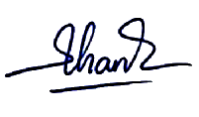

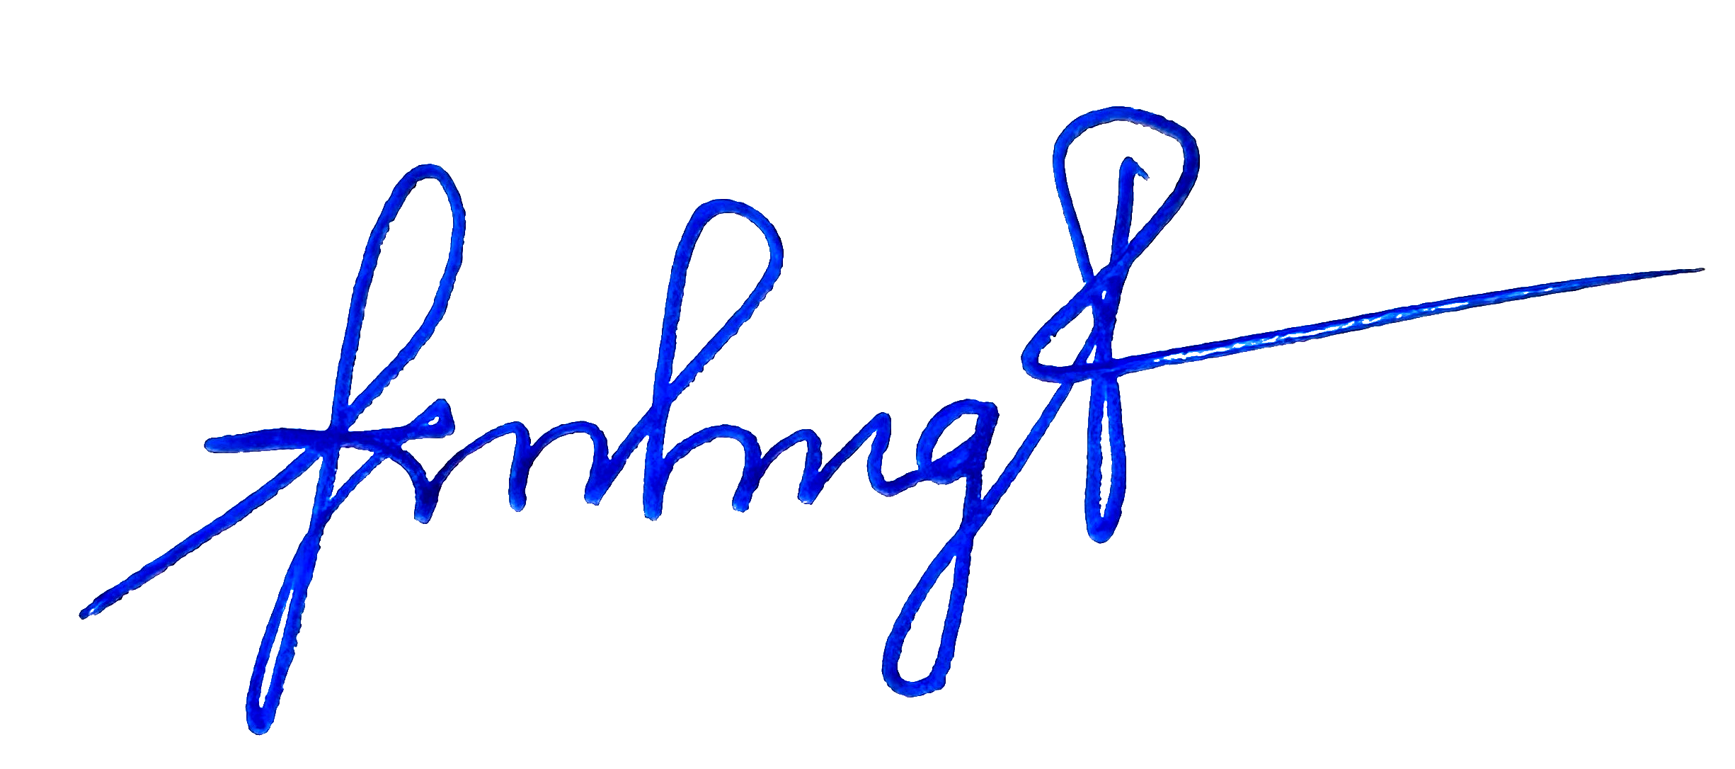
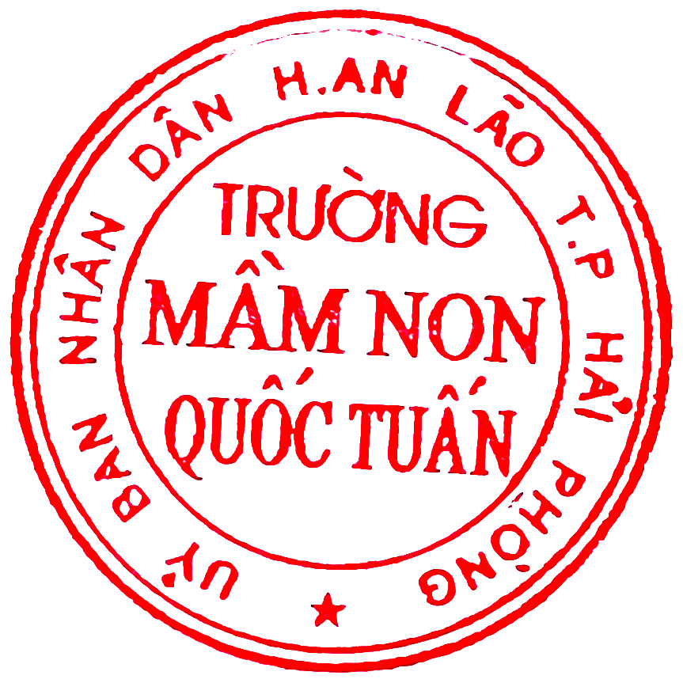
GIÁO VIÊN
PHÓ HIỆU TRƯỞNG
Nguyễn Thị Kim Nhung
TÀI LIỆU ĐÃ BAN HÀNH
Được tải về từ hệ thống edoc.smas.edu.vn lúc 14:48 16/02/2025
bởi Vũ Thị Mỹ Nhân ( 31313312_nhanvtm ) – Trường Mầm non Quốc Tuấn
Vũ Thị Mỹ Nhân – ĐỗKý Tbởih: ĐịỖ LTHýỊ LÝ
Thời gian ký: 26/01/2025

Ký bởi: VŨ THỊ MỸ NHÂN
Thời gian ký: 19/01/2025 21:55:21 Tổ chức xác thực: Viettel-CA RS
05:02:30
Tổ chức xác thực: Viettel-CA RS
Ký bởi: NGUYỄN THỊ KIM NHUNG
Thời gian ký: 26/01/2025 20:23:53 Tổ chức xác thực: Viettel-CA RS

